Оглавление
Оглавление
• Средства: 5
Теоретические сведения по теме 6
Основные компоненты АТС: 6
Важные функции АТС: 6
Анализ предметной области информационной системы «Картотека абонентов АТС» 6
Объекты предметной области: 6
Основные процессы: 6
Пользователи системы: 7
Процесс работы АТС с точки зрения оператора 7
Разработка программного модуля «Картотека абонентов АТС» 7
Цели модуля: 7
Структура модуля 7
Руководство пользователя для маркетплейса Ozon 22
Введение 22
Регистрация и вход 23
Создание аккаунта 23
Вход в аккаунт 24
Поиск товара 24
Просмотр товара 24
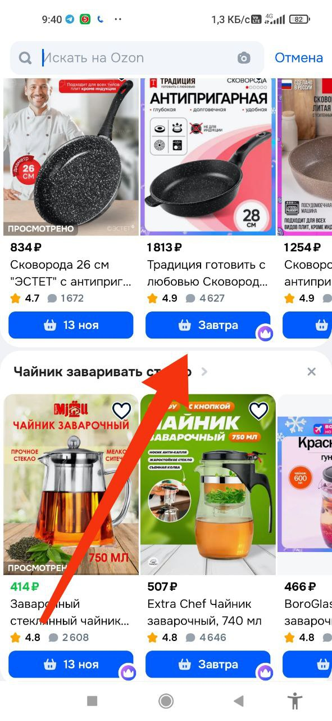 25
Оформление заказа и добавление в корзину 25
Просмотр текущих заказов 26
Отмена заказа 26
Получение товара 26
Настройки профиля 26
1. Определения 26
2. Методы оценки затрат 27
3. Пояснительная записка (по ГОСТ) 28

Практическая 1
Инструментальные средства разработки программного обеспечения
1. Основные понятия темы и схема циклической модели проектирования ПО
Основные понятия
- Инструментальные средства разработки — совокупность программных и аппаратных средств, предназначенных для написания, тестирования, отладки и сопровождения программного обеспечения.
- Жизненный цикл разработки ПО — последовательность этапов от анализа требований до внедрения и сопровождения системы.
- Модель разработки — формализованный подход к структурированию процесса создания программных продуктов.
Циклическая модель проектирования ПО
Циклическая модель предполагает повторяющиеся итерации этапов разработки, что позволяет постепенно уточнять и улучшать систему. Основные этапы:
- Анализ требований — собираем требования.
Обратная связь: при изменениях требований возвращаемся к анализу.
- Архитектура системы — проектируем структуру.
Обратная связь: при сложностях — возвращаемся к требованиям.
- Детальное проектирование — разрабатываем компоненты.
Обратная связь: при противоречиях — возвращаемся к архитектуре.
- Верификация спецификаций — проверяем документацию.
Обратная связь: выявленные ошибки — к проектированию или анализу.
- Техническое задание — оформляем финальные требования.
Обратная связь: при необходимости — к анализу или проектированию.
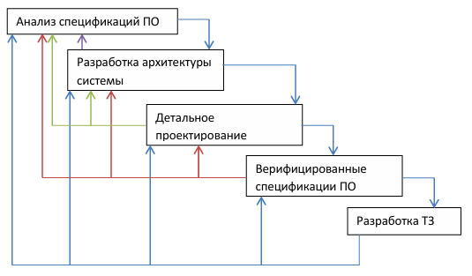
Современные системы программирования включают:
- Языки программирования: Python, C++, Java, C#, JavaScript и др.
- Интегрированные среды разработки (IDE): Visual Studio, IntelliJ IDEA, Eclipse, PyCharm, Oracle SQL Developer.
- Системы управления версиями: Git, SVN.
- Средства автоматизации сборки: Maven, Gradle, Make.
- Инструменты тестирования: JUnit, pytest, Selenium.
- Базы данных: MySQL, MS SQL Server, Oracle Database.
- Средства разработки веб-приложений: Angular, React, Vue.js.
Функции современных компиляторов
- Анализ исходного кода — проверка синтаксиса и семантики.
- Оптимизация кода — снижение затрат ресурсов, ускорение выполнения.
- Генерация машинного кода — преобразование в исполняемый файл.
- Обработка ошибок — выявление и сообщение об ошибках.
- Поддержка платформенной независимости — создание кода, совместимого с разными системами.
Средство | Описание
Python | Высокоуровневый язык программирования, популярный в научных и веб-проектах, прост в изучении.
C++ | Мощный язык для системного и прикладного программирования, обеспечивает низкоуровневый контроль.
VSS (Visual SourceSafe) | Инструмент управления версиями от Microsoft, используется для контроля изменений в коде.
MS Visual Studio | Мощная IDE для разработки на C++, C#, VB.NET и других языках, включает инструменты для отладки, тестирования.
Oracle | СУБД для корпоративных решений, поддерживает большие объемы данных и высокую надежность.
MS SQL Server | Реляционная база данных от Microsoft, широко используется в бизнес-приложениях.
MySQL | Открытая реляционная база данных, популярна в веб-разработке и стартапах.

Этапы проектирования приложений
- Анализ требований — сбор и описание требований заказчика.
- Создание концептуальной модели — определение основных компонентов системы.
- Проектирование архитектуры — разработка структурных решений.
- Проектирование интерфейсов — создание пользовательских интерфейсов и взаимодействий.
- Разработка технической документации — подготовка документации для реализации.
- Реализация прототипов — создание предварительных версий для оценки.
- Общий дизайн системы — интеграция компонентов в единую архитектуру.
Нотации:
- UML (Unified Modeling Language) — универсальный язык моделирования для описания структурных и поведенческих аспектов системы.
- ER-диаграммы — моделирование данных.
- Диаграммы потоков данных (DFD) — отображение процессов и потоков информации.
- Средства:
- Enterprise Architect — мощное средство для моделирования UML, бизнес-процессов.
- Microsoft Visio — инструмент для создания диаграмм и схем.
- StarUML, ArgoUML — открытые средства для UML-моделирования.
- Lucidchart — онлайн-сервис для совместного создания диаграмм.
Практическая работа 2

Теоретические сведения по теме
Автоматическая телефонная станция (АТС) — это комплекс технических средств, обеспечивающих автоматическую маршрутизацию телефонных вызовов внутри сети и между пользователями. АТС выполняет функции регистрации вызовов, их соединения, учета времени разговоров и расчетов с абонентами.

Основные компоненты АТС:
- Аппаратные средства (модули коммутации, линии связи).
- Программное обеспечение (управление вызовами, учёт, тарификация).
- Интерфейсы для взаимодействия с пользователями и обслуживающим персоналом.

Важные функции АТС:
- Обработка входящих и исходящих вызовов.
- Маршрутизация вызовов.
- Учет времени разговоров (повременная оплата).
- Ведение базы данных абонентов.
- Фиксирование задолженностей.

Анализ предметной области информационной системы «Картотека абонентов АТС»

Объекты предметной области:
- Абонент — физическое или юридическое лицо, владелец телефонного номера.
- Номер телефона — уникальный идентификатор абонента.
- Задолженность — сумма, которую необходимо оплатить за услуги связи.

Основные процессы:
- Регистрация новых абонентов и их номеров.
- Обновление информации о владельцах.
- Ведение учета задолженности по оплате (абонентской и за использованные услуги).
- Контроль и взыскание задолженностей.
- Формирование отчетности.

Пользователи системы:
- Сотрудники АТС (операторы, менеджеры по обслуживанию).
- Администраторы системы (отвечающие за актуальность данных).

Процесс работы АТС с точки зрения оператора
- Обработка вызовов
  - Оператор контролирует входящие вызовы, их маршрутизацию и качество обслуживания.
- Работа с базой данных абонентов
  - Проверка информации о владельцах и номерах.
  - Внесение изменений и обновлений.
- Контроль задолженностей
  - Мониторинг текущих долгов абонентов.
  - Регистрация новых задолженностей по оплате (например, за телефонные разговоры).
  - Направление уведомлений о просроченных платежах.
- Обработка отчетов
  - Формирование отчетов по задолженностям и активным абонентам.
  - Анализ данных для дальнейших действий.

Разработка программного модуля «Картотека абонентов АТС»

Цели модуля:
- Хранить сведения о телефонных номерах и их владельцах.
- Фиксировать задолженность по оплате (абонентской и повременной).
- Обеспечить сотрудникам доступ к актуальной информации.

Структура модуля
1. База данных
- Таблица «Абоненты»
  - ID — уникальный идентификатор.
  - ФИО — имя владельца.
  - Телефон — номер телефона.
  - Адрес — место проживания или организации.
  - Дата_подключения — дата подключения.
- Таблица «Задолженность»
  - ID — уникальный идентификатор.
  - Абонент_ID — ссылка на абонента.
  - Сумма — сумма долга.
  - Дата_возникновения — дата возникновения задолженности.
  - Тип — «абонентская» или «повременная».
  - Статус — «оплачено» или «неоплачено».
2. Основные функции системы
- Добавление и редактирование информации об абонентах.
- Регистрация новых задолженностей (автоматически или вручную).
- Проверка статуса задолженностей.
- Формирование отчетов по задолженностям и активным абонентам.
3. Логика учёта задолженностей
- Фиксировать задолженность за повременные разговоры при завершении каждого звонка.
- Обновлять статус задолженности (оплачена/неоплачена).
- Уведомлять сотрудников о просроченных платежах.
Приложение к пр 2
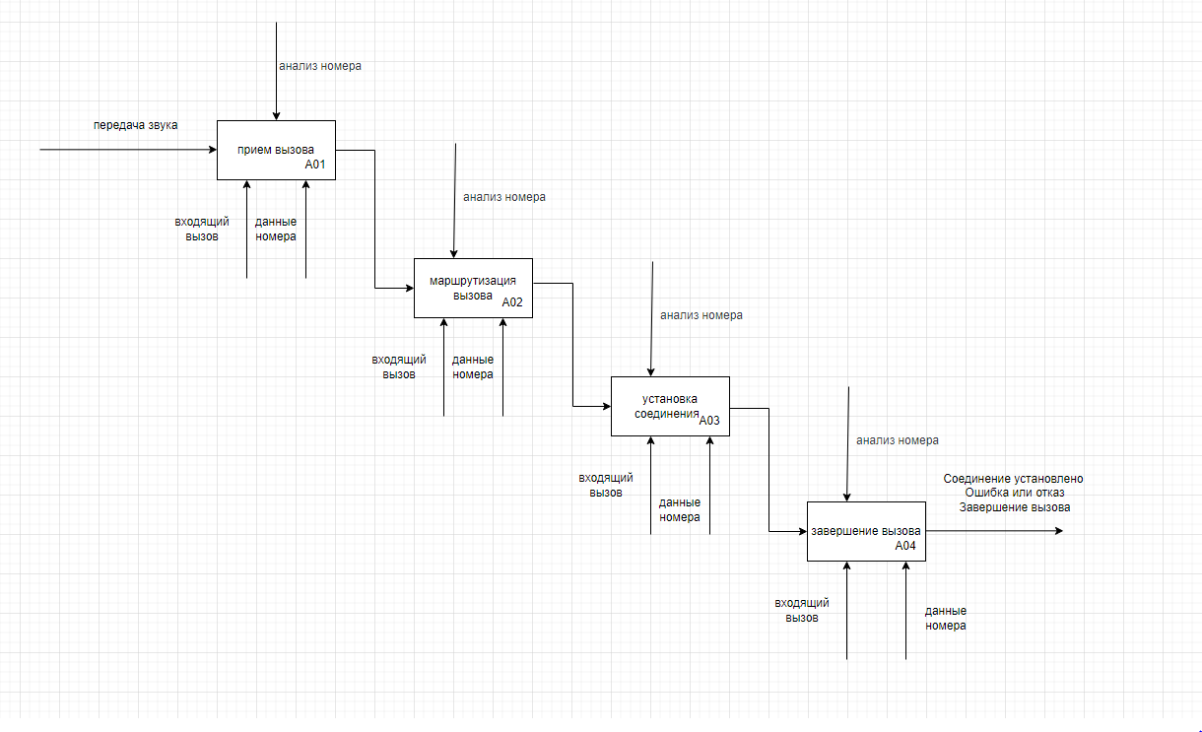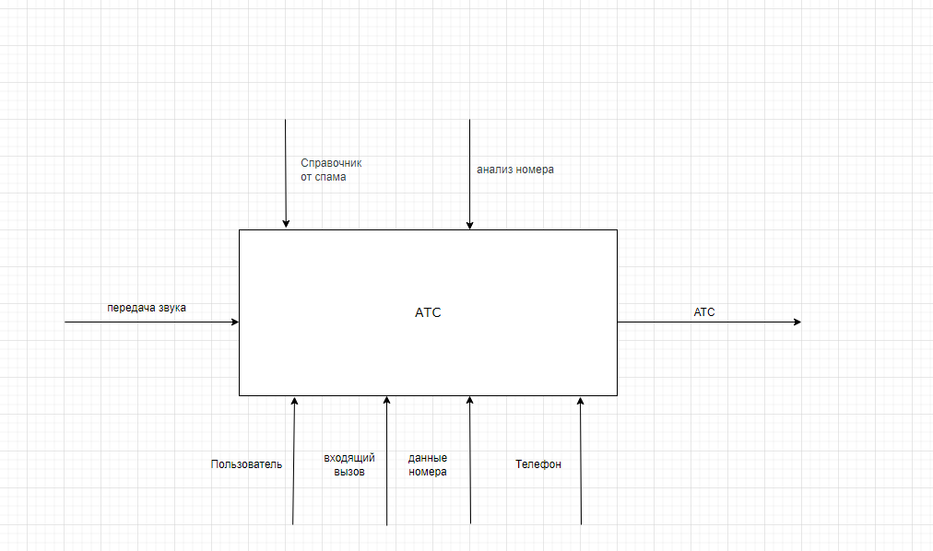
Практическая работа 3
Тема: Разработка и оформление технического задания для автоматизированной телефонной станции (АТС)
- Цель работы:
Освоить навыки анализа требований к автоматизированным телефонным системам и разработать техническое задание (ТЗ) на создание программно-аппаратного комплекса АТС, обеспечивающего организацию внутренней и внешней телефонной связи.
Результат работы: подготовлен и оформлен технический документ на систему «Автоматизированная телефонная станция (АТС)» с использованием текстового редактора и диаграмм визуализации.
- Ход работы:
2.1. Анализ исходного технического задания
Перед началом оформления ТЗ был проведен анализ предоставленного черновика. В ходе анализа выявлены сильные стороны и области для доработки:
- Полнота: ТЗ охватывает основные разделы, такие как назначение, технические требования и этапы разработки.
- Структура: В целом логика изложения соответствует стандартам.
Недостатки:
- Отсутствие схем архитектуры системы и бизнес-процессов.
- Поверхностное описание требований к пользовательским интерфейсам (например, панели управления, настройки).
- Не конкретизированы некоторые функции, такие как маршрутизация вызовов, интеграция с внешней сетью.
- Не прописаны роли пользователей системы (оператор, администратор, пользователь).
2.2. Разработка и оформление ТЗ
На основе анализа исходный текст ТЗ был доработан, структурирован и оформлен в Microsoft Word. Основные улучшения:
Детализированы функциональные требования, указаны основные сценарии использования.
В разделе «Технические требования» добавлена конкретика по используемым технологиям и протоколам (например, SIP, VoIP).
Для наглядности и понимания архитектуры системы создана диаграмма компонентов и взаимодействий (например, диаграмма компонентов системы, диаграмма последовательностей).
2.3. Создание диаграммы взаимодействий
Для визуализации взаимодействия элементов системы и ролей пользователей использовался UML-диаграмма, созданная в онлайн-инструментах Graphviz или PlantUML.
На диаграмме представлены основные участники:
- «Оператор» — пользователь, управляющий вызовами и настройками АТС.
- «Администратор» — управления системой.
- «Внешняя сеть» — источник и получатель вызовов.
Диаграмма показывает, как осуществляется маршрутизация вызовов, подключение новых абонентов и настройка системы.
Вывод
В ходе работы нами подготовлен отчет и техническое задание на создание автоматизированной телефонной станции, что является важным этапом в проектировании современных систем связи и обеспечения надежной телефонной связи внутри организации.

ТЗ к Практической работе 3
Техническое задание на разработку автоматизированной телефонной станции (АТС)
1. Введение
Настоящее техническое задание регламентирует создание программного обеспечения для автоматизированной телефонной станции (АТС).
2. Наименование и область применения
Наименование: "Автоматизированная телефонная станция (АТС)М"
Область применения: корпоративные системы связи, офисные и промышленные предприятия, обеспечивающие внутреннюю и внешнюю телефонную связь.
3. Основание для разработки
Обоснование: необходимость модернизации существующих систем связи, внедрение современных VoIP.
4. Назначение разработки
Обеспечить маршрутизацию звонков, управление вызовами, интеграцию с внешними линиями (цифровыми, IP).
5. Требования к функциональным характеристикам
Обработка входящих и исходящих вызовов;
Поддержка до 100 одновременных вызовов;
Маршрутизация вызовов по внутренним номерам и внешним линиям;
Голосовая почта, конференц-связь, автоматический ответчик;
Запись разговоров;
Интеграция с корпоративной сетью и CRM;
Ведение статистики и отчетности;
Временные характеристики: задержка соединения не более 2 секунд.
6. Требования к надежности
99,9% времени бесперебойной работы;
Контроль целостности вызовов и данных;
Восстановление работы системы за не более 5 минут после сбоя;
Постоянный мониторинг состояния оборудования и программных компонентов.
7. Условия эксплуатации
Температура окружающей среды: от 0°C до +40°C;
Влажность: до 85%;
Условия эксплуатации: офисные помещения;
Обслуживание: регулярное обновление программного обеспечения, техническое обслуживание специалистами со средним уровнем квалификации.
8. Требования к составу и параметрам технических средств
Сервер: не менее 16 ГБ ОЗУ, 500 ГБ SSD, ОС Windows Server 2019/Linux;
Телефонные интерфейсы: SIP, аналоговые и цифровые линии;
Клиентские устройства: IP-телефоны, софтфоны, мобильные устройства.
9. Требования к информационной и программной совместимости
Поддержка стандартов SIP, H.323;
Форматы данных: JSON, XML;
Защита информации: шифрование, аутентификация;
Языки программирования: C++, Python, JavaScript;
Документирование исходного кода и архитектуры.
10. Требования к маркировке и упаковке
Упаковка: установка на сервер, документация, лицензионные ключи;
Маркировка: серийные номера, версия программного обеспечения.
11. Требования к транспортированию и хранению
Условия транспортировки: в сухом, защищенном от ударов месте;
Условия хранения: температура +5°C до +25°C, влажность до 60%;
Срок хранения: не менее 2 лет без обновлений.
12. Порядок контроля и приемки
Проверка соответствия техническим требованиям;
Тестирование функций, надежности и безопасности;
Оформление актов приемки и внедрение в эксплуатацию.
13. Приложения
Диаграммы архитектуры системы;
Спецификации технических средств;
Руководство пользователя;
Тестовые сценарии.

Практическая работа 4
1. Жизненный цикл программного продукта (ЖЦ ПП), критерии качества ПП, виды ПО, стадии разработки ПП
Жизненный цикл ПП — совокупность этапов создания, эксплуатации и утилизации программного продукта: анализ требований, проектирование, кодирование, тестирование, внедрение, сопровождение.
Критерии качества ПП — надежность, безопасность, производительность, удобство использования, масштабируемость, поддерживаемость.
Виды ПО — системное, прикладное, встроенное, утилиты, драйверы.
Стадии разработки ПП — планирование, анализ требований, дизайн, реализация, тестирование, внедрение, сопровождение.
2. Разработка требований (определение, виды работ)
Определение — процесс выявления, анализа и документирования требований пользователя и системы.
Виды работ — сбор требований.
3. Пользовательские требования, системные требования, проектная системная спецификация
Пользовательские требования (User Requirements) — описание желаний.
Системные требования (System Requirements) — технические и функциональные требования к системе.
Проектная системная спецификация (Software Design Specification) — документ, описывающий архитектуру системы, ее компоненты и взаимодействия.
4. Виды требований к ПП
Функциональные требования — описывают функции, которые должна выполнять система.
Нефункциональные требования — описывают характеристики качества системы: надежность, производительность, безопасность, удобство, масштабируемость.
5. Функциональные и нефункциональные требования — определения
Функциональные требования — требования, связанные с конкретными функциями системы.
Нефункциональные требования — требования к качественным аспектам системы.
№ п/п | Модель разработки | Особенности | + | -
1 | Водопадная | Последовательное выполнение этапов | Простота управления, четкая документация | Сложность внесения изменений
2 | Итерационная | Поэтапная разработка с циклами | Гибкость, раннее выявление ошибок | Сложность управления
3 | Спиральная | Учет рисков, итерации | Управление рисками, гибкость | Сложность, требует опыта
4 | Гибкая | Гибкость, быстрые итерации | Быстрая адаптация, клиентоориентированность | Требует дисциплины команды

Вывод о выборе модели:
Гибкая модель (Agile).
Обоснование выбора:
Я бы выбрал Гибкую модель (Agile), поскольку она позволяет быстро реагировать на изменения требований.
7. SADT-модели (Structured Analysis and Design Technique)
Определение — метод моделирования бизнес-процессов и функций системы с помощью графических диаграмм.
Примеры — моделирование процессов обработки заказов, информационных потоков.
8. CASE-средства (Computer-Aided Software Engineering)
Определение — программные инструменты для автоматизации разработки программного обеспечения.
Примеры — Rational Rose, Enterprise Architect, Microsoft Visio, IBM Rational Software.
9. Объектно-ориентированный анализ и проектирование (OOAD)
Определение — методология разработки, основанная на моделировании системы через объекты, их свойства и взаимодействия.
Примеры инструментальных средств — UML, Rational Rose, Enterprise Architect.
10. UML, языки UML
Определение — универсальный язык моделирования, предназначенный для визуализации, спецификации, конструирования и документирования программных систем.
Примеры диаграмм — диаграммы классов, сценариев использования, последовательностей, состояний.
11. Группа разработчиков
Команда, занимающаяся созданием программного продукта, включает аналитиков, проектировщиков, программистов, тестировщиков, менеджеров проекта и других специалистов.
Если нужно подготовить развернутый документ или пояснения по какому-либо пункту — обращайтесь!
Практическая работа 5
- Проектирование ПО — создание структуры системы (пример: онлайн-банкинг).
- Концептуальная архитектра — высокоуровневое описание (пример: три части системы: клиент, сервер, база).
- Архитектурный стиль — шаблон взаимодействия (пример: микросервисы).
- Пилотная/базовая архитектура — начальный прототип (пример: тестовая версия почтовой системы).
- Модуль — самостоятельная часть (пример: модуль задач).
- Компонент — крупная часть системы (пример: компонент авторизации).
- Фреймворк — набор инструментов (пример: Django).
- Слабая связанность — минимальные зависимости (пример: микросервисы через API).
- Сквозная функциональность — выполнение задачи через всю систему (пример: обработка заказа).
- Портирование ПО — перенос программы на другую платформу или ОС.
- Программный код — инструкции, написанные для выполнения компьютером.
- Структура кода — организационная схем а кода (модулі, классы, функции).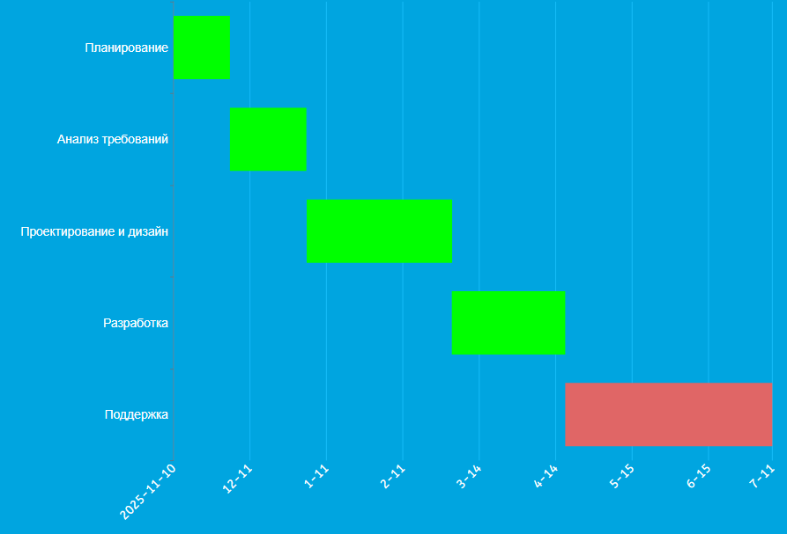
Призентация к работе 5

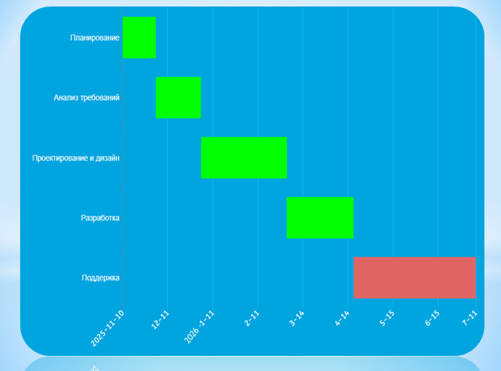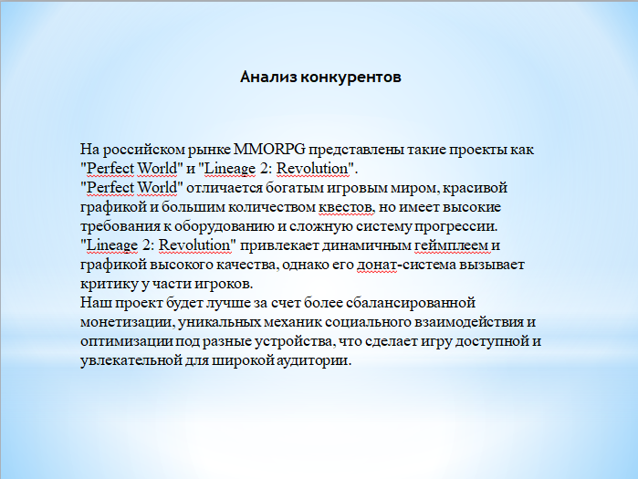
Практичесская работа 6
Программная ошибка (Bug/Defect)
Некорректное поведение программы, вызванное ошибками в коде, логике или использовании ресурсов.
Регрессионное тестирование (Regression Testing)
Повторное выполнение тестов после внесения изменений в код для подтверждения, что существующая функциональность осталась неизменной.
Тестирование «черного ящика» (Black Box Testing)
Стратегия тестирования без учета внутренней структуры системы.
Тестирование «белого ящика» (White Box Testing)
Стратегия тестирования с учетом внутренней структуры и логики программы.
Трассировка (Tracing)
Процесс отслеживания выполнения программы с записью последовательности действий.
Тестовые сценарии (Test Cases)
Указания, содержащие последовательность шагов, входные данные и условия, предназначенные для проверки конкретных функций или требований.
Задание 2. Три закона программотехники
Закон о недостижимом совершенстве
Любая достаточно сложная программа обязательно содержит ошибки; полностью их устранить практически невозможно.
Закон о самодокументируемом коде
Создавать чистый и понятный код важнее, чем писать много комментариев. Хороший код практически объясняет сам себя.
Закон предусмотрительности
Всегда оставляйте комментарии к сложным или неочевидным решениям, так как в будущем вы или другие разработчики можете забыть причины их реализации.
Задание 3. Программа на Python
Напишем программу расчета площади треугольника по трем сторонам. Далее реализуем набор тестов и контроль вводимых данных.
Программа на Python:

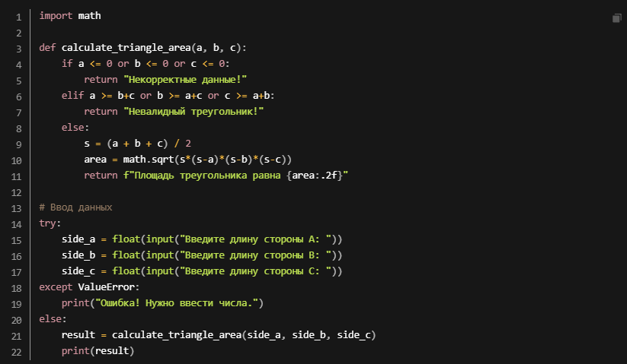

A | B | C | Ожидаемый результат | Фактический результат
4 | 5 | 6 | Площадь треугольника = 7.5 | Площадь треугольника = 7.5
2 | 2 | 2 | Площадь треугольника = 3 | Площадь треугольника = 3
0 | 4 | 5 | Нет результата | Нет результата
15 | 1 | 1 | Нет результата | Нет результата
abc | def | den | Нет числа | Нет числа

Рекомендации по исправлению ошибок
Внедрить дополнительную проверку ввода для исключения буквенных символов и знаков препинания.
Ввести поддержку разделителя с плавающей точкой для ввода десятичных чисел.
Дополнительно осуществлять проверку равенства суммы двух сторон с третьей для повышения контроля ошибок.

Задание 4. Обслуживание программного обеспечения (ИС)
Обслуживание ПО — это непрерывная деятельность после поставки программного продукта, которая включает:
• Консультативную поддержку пользователей.
• Обновление программных модулей.
• Исправление ошибок и внедрение улучшений.
• Обучение пользователей новым возможностям.
Варианты обслуживания:
• Корректирующее обслуживание: устранение обнаруженных ошибок и дефектов.
• Административное обслуживание: контроль инфраструктуры и настройка системы.
• Адаптирующее обслуживание: изменение конфигурации ПО в соответствии с новыми требованиями.
• Расширяющее обслуживание: добавление новых функций и возможностей.
Практическая работа 7
1.1. Организационная структура — внутреннее устройство организации и распределение полномочий между её элементами, отражающее связи и взаимодействия между разными подразделениями и участниками управленческой системы.
1.2. Структура управления — конфигурация подразделений и должностей, формирующая основу организации, определяющая линии вертикальной и горизонтальной подчинённости и распределения власти.
1.3. Элемент организационной структуры — это конкретное подразделение, отдел, служба или сотрудник, которые выполняют определённые функции и задачи в рамках установленной организационной схемы.
1.4. Уровни (или ступени) управления — иерархические уровни внутри организации, расположенные по степени влияния на принятие решений: высшее руководство, средний менеджмент и исполнители.
1.5. Регламентирование — процесс установления правил, процедур и порядка выполнения работы, закреплённый официальными документами и нормативами, обязательными для соблюдения всеми участниками организации.
1.6. Нормирование — установление стандартов, показателей и ограничений, регулирующих объём, качество и сроки выполнения задач для повышения эффективности и управляемости организации.
1.7. Инструктирование — передача работникам необходимой информации, разъяснений и указаний по выполнению заданий, действиям в чрезвычайных ситуациях, а также правилам обращения с оборудованием.
1.8. Делегирование — передача руководителем части своих полномочий и ответственности подчинённым, чтобы они могли самостоятельно выполнять задачи и принимать решения в рамках предоставленных полномочий.
1.9. Полномочия — официально закреплённые права и возможности лица или должности действовать и принимать решения во благо организации.
1.10. Ответственность — обязанность нести ответственность за результаты своих решений, выполнения задач или невыполнение возложенных обязанностей, а также за последствия своих действий.
Практическая работа 8

Руководство пользователя для маркетплейса Ozon

Введение
Это руководство поможет вам легко ориентироваться в системе, искать товары, оформлять заказы и получать поддержку.
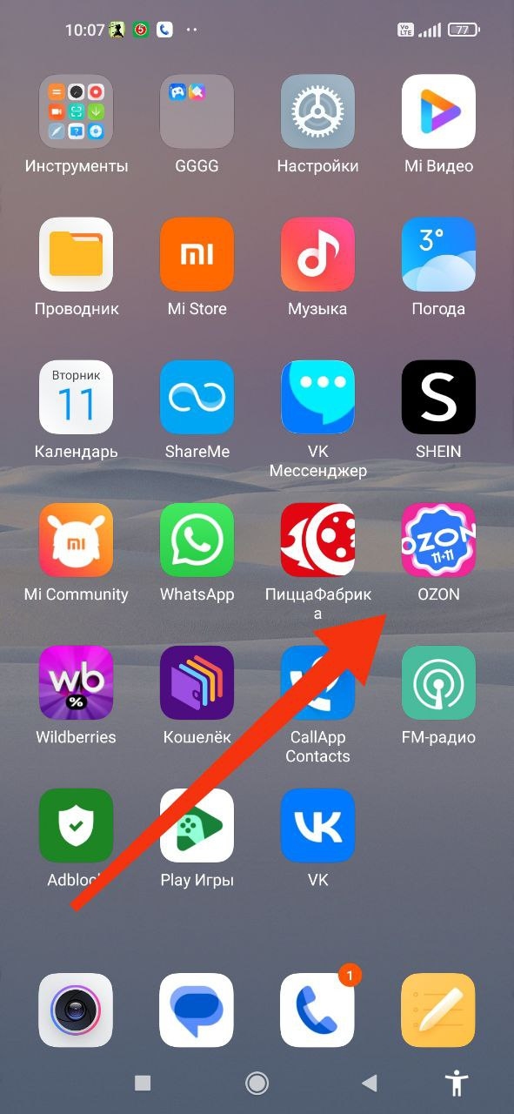

Регистрация и вход

Создание аккаунта
- Перейдите на сайт ozon.ru или откройте мобильное приложение.
- Нажмите "Регистрация".
- Введите свои данные: имя, фамилию, номер телефона или email.
- Создайте пароль.
- Подтвердите регистрацию через SMS или email.

Вход в аккаунт
- Введите ваш email/номер телефона и пароль.
- Нажмите "Войти".

Поиск товара
- Используйте строку поиска в верхней части страницы.
- Введите название, категорию или бренд товара.
- Нажмите "Поиск".

Просмотр товара
- Выберите интересующий товар из списка.
- Ознакомьтесь с фотографиями, описанием, характеристиками, отзывами и ценой.

Оформление заказа и добавление в корзину
- Нажмите кнопку "Купить" или "Добавить в корзину".
- Продолжайте покупки или перейдите в корзину.
- Нажмите "Оформить заказ".
- Введите или выберите адрес доставки.
- Выберите способ оплаты
- Подтвердите заказ.
- После оформления вы получите подтверждение на email и/или в мессенджере.
- Следите за статусом заказа в разделе "Мои заказы".

Просмотр текущих заказов
- Войдите в раздел "Мои заказы".
- Здесь отображаются все оформленные заказы, их статус и детали.

Отмена заказа
- Если заказ еще не отправлен, можно отменить его через раздел "Мои заказы".

Получение товара
- Следуйте инструкциям по получению в выбранном способе доставки.

Настройки профиля
- В разделе "Мой профиль" можно изменить личные данные
Практическая работа 9
- Определения
- Сертификация услуг (работ) — процедура подтверждения соответствия услуг или работ установленным требованиям и стандартам, оформляемая специальным документом.
- Лицензия на ПО — разрешение, выдаваемое правообладателем, на использование программного обеспечения в соответствии с его условиями.
- Исключительные права — права, дающие право владельцу исключать других от использования объекта интеллектуальной собственности без разрешения.
- Неисключительные права — права, позволяющие использовать объект права нескольким лицам одновременно по лицензии.
- GNU GPL — лицензия свободного ПО, разрешающая свободное использование, изменение и распространение программ с обязательством сохранять ту же лицензию.
- FreeBSD — свободная операционная система с открытым исходным кодом, основанная на UNIX.
- ПО — бесплатное, условно-бесплатное, коммерческое, OEM/BOX — бесплатное ПО не требует оплаты; условно-бесплатное — с ограничениями или платной версией; коммерческое — платное; OEM/BOX — предустановленное или продаваемое в коробочной версии.
- Ответственность (Законодательство РФ) — юридическая ответственность за нарушение правовых требований, условий договоров или нормативных актов РФ.

2. Методы оценки затрат
Примеры методов оценки затрат включают:
- Метод аналогий — основывается на сравнении с аналогичными проектами или продуктами; расчет ведется по коэффициентам стоимости аналогичных работ.
Пример:
Для разработки мобильного приложения подобного предыдущему проекту, затраты составили 400 000 руб. Поэтому предполагаемые затраты на новый проект — примерно 400 000 руб., учитывая схожий масштаб. Этот метод уменьшает риск переоценки.
- Метод экспертных оценок — используют мнение экспертов для определения затрат, основанное на их опыте и знаниях.
Пример:
Эксперт оценивает работу в 350 000 руб., так как в проекте есть сложности, которые могут снизить или увеличить затраты.
Этот метод помогает уменьшить неопределенность, основываясь на опыте.
- Метод поэлементных расчетов — разбивает проект на составные части и суммирует индивидуальные затраты каждой, учитывая трудовые, материальные ресурсы и т.д.
Пример:
Программист — 200 часов × 1500 руб. = 300 000 руб.
Дизайнер — 50 часов × 1200 руб. = 60 000 руб.
Итого: 360 000 руб.
Этот метод точнее, но позволяет уменьшить затраты за счет оптимизации рабочего времени.
Основные затраты — это трудовые, материальные, амортизационные и косвенные издержки.

3. Пояснительная записка (по ГОСТ)
Пояснительная записка — документ, содержащий описание проекта, его целей, задач, технических решений и обоснование выбранных методов, разделяется на разделы: введение, описание проекта, обоснование технических решений, оценка затрат и рисков, заключение

